Муниципальное образовательное учреждение
дополнительного образования
«Центр внешкольной работы «Юность»

Сценарий конкурсно-игровой программы, посвященной празднованию 23 февраля для детей младшего школьного возраста и родителей
«Держава Армией сильна»

Возраст 7-10 лет
Методическая разработка воспитательного (внеклассного) мероприятия
Номинация военно-патриотическая
Автор-разработчик:
Редькина Надежда Викторовна, педагог-организатор

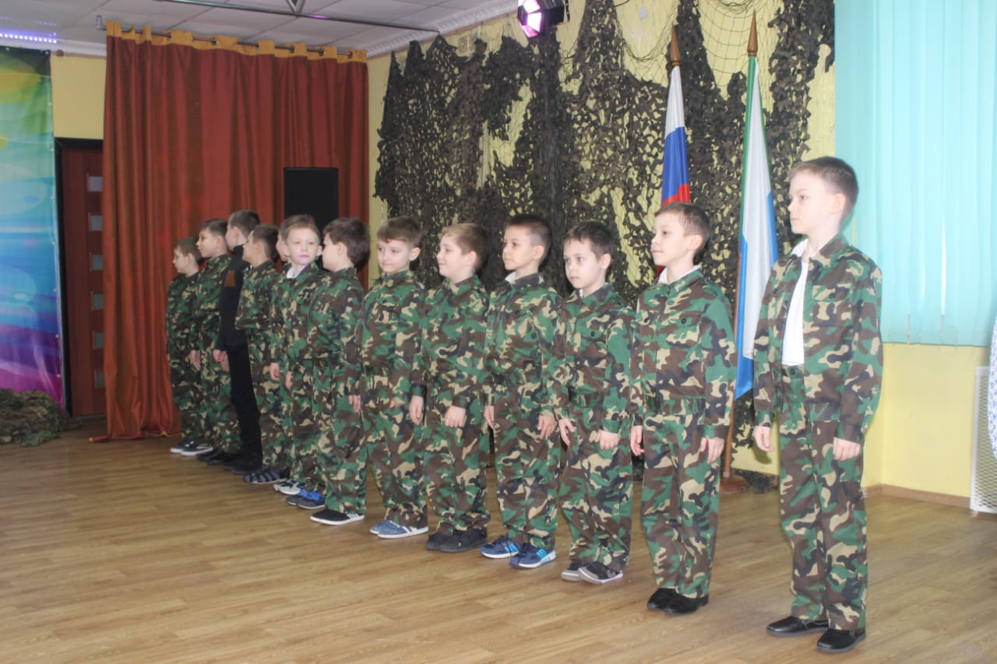

2021
г. Комсомольск-на-Амуре
Введение

Мероприятие проводится в рамках празднования 23 февраля для учащихся 1-4 классов образовательных организаций города и родителей.
Посредством проведения конкурсно-игровой программы «Держава Армией сильна» мы воспитываем гордость за свою Родину, любовь к своей стране, к ее прошлому, чувство патриотизма и единения. Воспитываем качества личности, необходимые будущему защитнику Родины: чувство взаимопомощи, выдержку, находчивость, смелость, упорство, умение сплоченно действовать в сложных ситуациях, ответственное отношение к поставленной задаче.
В игровой форме обучающиеся получают информацию о специализации родов войск, особенностях их службы.
Информация представлена в доступной форме и вызывает эмоциональный отклик у детей.
Актуальность данного мероприятия заключается в том, что мы делаем упор на развитие ключевых факторов успеха работы в команде – оценка своих действий и действий членов команды, грамотное распределение обязанностей среди участников команды, умение объединить усилия для достижения общей цели, а также ответственность, сопереживание, дух командного соперничества и радость от победы.
Особое внимание хочется уделить вопросу физической активности ребят. В современном мире цифровых технологий невозможно представить детей без гаджетов. Сотовые телефоны, компьютеры, социальные сети - стандартный список интересов детей. Современное подрастающее поколение ведет малоподвижный образ жизни. Поэтому в нашем мероприятии так много заданий-эстафет, направленных на развитие физических качеств ребят: ловкости, выносливости, силы, быстроты, умения правильно выполнять физические упражнения.
Цель: формирование представления о Дне Защитника Отечества, знакомство с историей и традициями праздника и осознания необходимости защиты Отечества.
Задачи:
- Познакомить учащихся с историей возникновения памятной даты.
- Формировать позитивную оценку таких качеств как патриотизм, чувства долга, любовь к своей Родине.
- Формировать уважение к воинам – защитникам Отечества.
- Развивать положительное отношение к военной службе, уважение к Вооружённым силам России.

Участвуя в конкурсно-игровой программы «Держава Армией сильна» дети получат заряд бодрости, энергии и позитива.

Сценарий конкурсно-игровой программы, посвященной празднованию 23 февраля для детей младшего школьного возраста и родителей
«Держава Армией сильна».

Ведущий: Добрый день, ребята! Здравствуйте, уважаемые гости! Сегодня мы с вами собрались в нашем зале, чтобы отметить замечательный праздник - День защитника Отечества.
Дорогие ребята, папы, дедушки!
Мы от всей души хотим
Вас поздравить с самым
Светлым праздником мужским!
С тем, который непременно
Входит нынче в каждый дом...
Начинается военной
Он командою: «Подъём!»
И я предлагаю наших участников выйти на нашу сцену
Ребята, делимся на две команды. За каждую победу в конкурсе команды будут получать красную звездочку.
К победе, ребята, не просто дойти,
Много трудностей вас ждет на пути,
В бою нужна не только винтовка,
Нужна смекалка и сноровка.

Команды выбирают себе капитанов.

Ведущий: И так, у нас есть две команды. Начинаем нашу игру.
Испытание №1«Разминка».
1. Как называется бег с криком «Ура!» (атака)
2. Как звучит вечерняя команда в казарме. (Отбой!)
3. Лестница, по которой поднимаются на корабль или самолет? ( Трап).
4. Мелодия с четким ритмом, под которую легко шагать. (Марш)
5. Как узнать звание военнослужащего? ( По погонам)
6 Кто носит голубые береты? (Военнослужащие ВДВ).

Испытание№2 «Построение».
Команды строятся по следующим критериям:
- цвету глаз;
- по начальной букве имени;
- по начальной букве фамилии;
- по цвету волос;
- по размеру обуви.

Ведущий: Ребята, какие виды войск вы знаете? (Ответы детей)
А вы знаете, что разведка есть в каждом виде войск. Вот сейчас мы проверим, какие вы разведчики.
Испытание№3 «Разведчики». Каждому участнику по очереди я надену на ноги погремушки. Боевая задача: преодолеть дистанцию от
одного конца веревки до другого, не производя шума. Каждый из вас может принести балл команде или... не принести. Будьте осторожны!

Ведущий: Давайте с вами побудем немного пехотинцами. Солдат должен уметь так пройти по минному полю, чтобы ни разу не подорваться на мине. Я устанавливаю на полу кегли. Представим себе, что это мины. Ваша задача заключается в том, чтобы пройти с завязанными глазами между «минами» туда и обратно, не свалив ни одной из них. Чтобы команда не попала на мины (не сбила кегли), командир отдает своим солдатам команды «влево», «вправо», только у него глаза будут открыты. Каждый солдат может принести своей команде балл.
Испытание№4 «Минное поле».

Ведущий: Защитник - слово уважительное и почетное. Я надеюсь, все вы станете достойными защитниками своей Родины. А сейчас пришло время познакомить вас с войсками военно-воздушных сил и противовоздушной обороны. Предназначены они для прикрытия административных, военных, экономических центров нашей страны, от ударов противника.

В нашем следующем испытании №5 «Военная авиация».

Ведущий: Вам представится шанс почувствовать себя конструктором военного самолета. Я вам раздам листы бумаги, каждой команде определенного цвета. Все солдаты команды по моему сигналу должны одновременно сделать из приготовленных листов бумаги самолётик и запустить его в зрительный зал. Зритель, поймавший самолётик сразу поднимает его вверх. Четыре первых самолетика приносят по 1 баллу своему конструктору и его команде.

Испытание №6 «Донесение».

Ведущий: Какой солдат без военно-строевой подготовки? Сейчас проверим, как вы физически подготовлены к службе в армии. Представьте, что вам нужно срочно передать донесение в штаб. Боевая задача: пролезть через туннель, попрыгать по кочками, пролезть через обруч и отдать донесение главнокомандующему. Команда, выполнившая задание быстрее, одержит победу и заработает целых три балла.

Испытание№7 Конкурс капитанов «Звездный букет».
А сейчас будем испытывать капитанов. Капитану команды завязывают глаза, перед ним по пять звезд различных цветов. Ему необходимо собрать только красные звезды. Другие члены команды говорят: «Бери!», «Не бери!», помогая ему в этом.

Ведущий: Молодцы, отлично справились. Раньше на кораблях не было ни раций, ни компьютеров, но моряки могли передавать проходящему мимо кораблю любое сообщение. У моряков была своя морская азбука, они разговаривали с помощью флажков. На одном корабле моряк машет флажками, а на другом моряки смотрят в бинокль и понимают послание. Я буду подавать сигналы, а вы их принимать.

Испытание№8 «Морская азбука»

Синий – хлопайте,
Зелёный – маршируйте,
Жёлтый – приседайте,
Красный кричите – Ура!

Ведущий: Вот и подошла наша игра к концу. Пока жюри подсчитывает очки, я хочу вспомнить с вами пословицы про русских солдат.
Плох тот солдат, который не мечтает…(стать генералом).
Один в поле – не…(воин).
Честь солдата береги…(свято).
Русский солдат не знает…(преград).
Храбрость – сестра…(победы).
Русскую заповедь знай – в бою…(не зевай).
Не страшна врагов нам туча, если армия…(могуча).
«Солдатская дружба»
За время службы солдат – солдату станет братом,
С любой проблемой справиться поможет,
Без слов поймет, ведь это так приятно.

«Покажи жестами»

Ведущий: А ты без слов общаться сможешь тоже?
(Показать жестами, что делает солдат, остальные угадывают)
- Стреляет из автомата
- Роет окопы
- Надевает противогаз
- Делает зарядку
- Кидает гранату
- Перетягивает канат
- Заправляет кровать
- Обедает в столовой
- Марширует на плацу
- Подшивает подворотнички
Подводится итог мероприятия. Проходит награждение победителей.

Заключение. Выводы.

Будущие защитники Родины гордятся своим Отечеством, с уважением относятся к его прошлому. Они смелые, находчивые, умеют сплоченно действовать в сложных ситуациях, ответственно подходят к решению поставленных задач. Они интеллектуально развиты. Интересуются современными цифровыми технологиями, умеют их использовать и применять. Они и физически развиты, сильные, быстрые и выносливые. Кроме того они с успехом могут работать в команде, оценивать свои действия и действия членов команды, грамотно распределяют обязанности среди участников, умеют объединить усилия для достижения общей цели - эти качества особенно пригодятся на службе в рядах вооруженных сил.

Мы считаем, что применение в своей практике и использование материалов конкурсно-игровой программы, посвященной празднованию 23 февраля для детей младшего школьного возраста и родителей «Держава Армией сильна» будет способствовать воспитанию настоящих будущих защитников нашей Родины.

Список использованной литературы

- О.В. Шевченко Вперед, «Зарница!» // «Дополнительное образование детей в Хабаровском крае», 2020, №2 (41)
- // «Карнавалы, фестивали, праздники», 2014, №3
- // «Открытые уроки: методики, сценарии и примеры» 2017. № 4
- // «Сценарии и репертуары» 2015, № 2
- // «Сценарии и репертуары» 2016, № 5
- Интернет-ресурсы

